IMI HEIMEIER Klemmverschraubung weich dichtend für Cu- und Stahlrohr 15 mm und G 3/4 Außengewinde

IMI Hydronic Engineering Deutschland

Eigenschaften

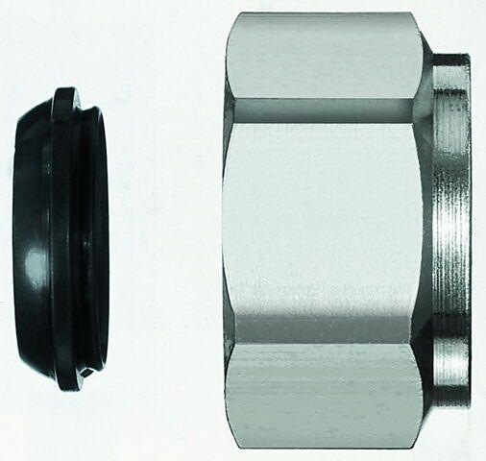

GTIN:

4024052515851

HAN:

1313-15.351

Werkstoff

Messing

Rohraußendurchmesser (mm)

15